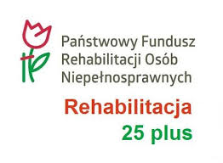

Program „Rehabilitacja 25 plus”

Program finansowany z środków Państwowego Funduszu Rehabilitacji Osób Niepełnosprawnych realizowany w roku szkolnym 2023/2024

Formy wsparcia:

- zajęcia terapeutyczno-opiekuńcze

- zajęcia z muzykoterapii